

Гриль саламандр HES-936

Руководство пользователя

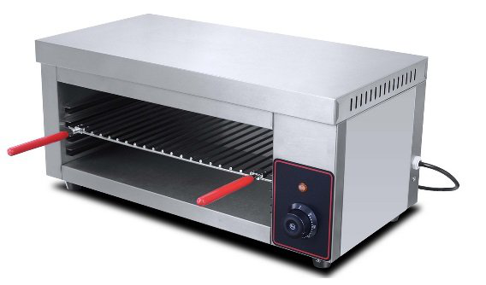

Внимательно прочитайте это руководство перед использованием



Производитель: Guangzhou Unique Catering Equipment CO.,LTD.
No.13, Dongjing Road, Donghua Industrial Zone, Renhe Town, Baiyun District, Guangzhou, PRC.

Наша компания производит широкий спектр кухонного оборудования. Это грили, фритюрницы, духовые шкафы, мармиты и другое оборудование для фаст-фуда.
Перед тем как распаковать устройство, внимательно прочитайте инструкции.

Внимание!
1. В целях безопасности устройство необходимо заземлить.
2. Не пользуйтесь аэрозолями для чистки устройства.
Электрический гриль саламандр разработан с учетом достижений современной техники. Его отличает собственный стиль, качественная конструкция и удобство в работе. Он быстро нагревает продукты и экономно расходует электричество. Он подходит для отелей, супермаркетов и других общественных заведений.

1. Основные параметры
Модель | Размеры (мм) | Напряжение (В) | Мощность (кВт)
HES-936 | 610*310*280 | 220–240 | 2

2.Перевозка и хранение
При перевозке обращайтесь с устройством осторожно, чтобы избежать лишней вибрации. Товары в упаковке, как правило, нельзя долгое время хранить на открытом воздухе. Храните товары в хорошо проветриваемом складе, где отсутствует агрессивная среда. Не переворачивать. Если требуется временное хранение, защитите товар от воды.

3. Меры безопасности
- Поставьте устройство на устойчивую поверхность. Расстояние от стен из негорючих материалов до боковых стенок устройства должно превышать 10 см, до задней стенки — 20 см.
- Характеристики сети должны отвечать характеристикам напряжения на паспортной табличке устройства.
- Устройство необходимо установить рядом с выключателем питания, оснащенным плавким предохранителем и УЗО. Не кладите перед выключателем посторонние предметы, которые могут помешать им воспользоваться.
- Надежно заземлите устройство перед использованием.
- Перед началом работы проверьте, чтобы все электрические компоненты были надежно подключены, а устройство надежно заземлено.
- Если необходимо заменить кабель питания, используйте такой же кабель и вызовите специалистов для замены.
- Для установки и ремонта обратитесь к сертифицированному электрику.

4. Управление
- Ручка термостата на панели управления регулирует температуру нагревательного элемента и подключает к нему питание.
- Включите устройство в сеть, загорится зеленый индикатор, устройство получает напряжение, поверните ручку термостата. Поверните ручку термостата вправо до отметки нужно температуры. Загорится желтый индикатор нагрева. Когда температура внутреннего контейнера поднимется до заданной, термостат автоматически отключит питание, индикатор нагрева погаснет и нагревательный элемент отключится. Когда температура опустится немного ниже заданной, термостат снова автоматически подключит питание. Этот цикл повторяется, и температура держится на заданном уровне.
- В случае любых отклонений в работе следует отключить устройство. Продолжить работу с устройством можно, только после того как причина неполадки будет установлена и устранена.
- В целях безопасности отключайте устройство от сети перед чисткой и обслуживанием.
- После каждого использования очищайте поверхность плиты и натянутую проволоку влажной тканью без агрессивного моющего средства.
- Не мойте устройство водой, это может привести к неисправности электрических компонентов.

5. Аксессуары: поддон для масла, решетка для барбекю, руководство пользователя.

6. Принципиальная электрическая схема
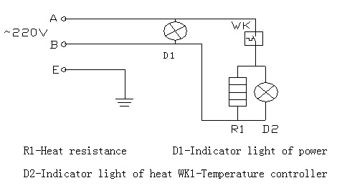

7. Гарантийные условия
- Срок гарантии составляет 6 месяцев.
- Срок гарантии рассчитывается со дня продажи и не включает в себя дни задержки в результате ремонта или отсутствия аксессуаров. Если последний день срока действия является законным выходным днем, то последним днем действия гарантии является следующий день после него.
- Гарантия не предоставляется в следующих случаях:
  - Истек срок действия гарантии.
  - Отсутствует гарантийный талон и отметка о сроке действия гарантии.
  - Содержание гарантийного талона не соответствует товарной маркировке или изменено.
  - Повреждения стали результатом несоблюдения инструкций по эксплуатации и обслуживанию.
  - Повреждения вызваны форс-мажорными обстоятельствами.
  - Сменные детали, поставленные при обслуживании, принадлежат заводу.

Производитель сохраняет право на изменение руководства без предварительного уведомления.

Производитель оставляет за собой право изменять внешний вид и конструкцию аппарата.

